附件2：
庙小“百名教师大走访” 三 年级组被访学生名单
班级 | 被访学生 | 性别 | 户 籍 | 联系方式 | 参与老师
三6 | 丁俊一 | 男 | 安徽省宿州市灵璧县 | 13775050415 | 胡寅英、浦杰、曹小波
三6 | 孙浩玥 | 男 | 河南省商丘市睢阳区 | 18112344588 | 胡寅英、李天豪、曹小波
三6 | 贾英贵 | 男 | 安徽省宿州市砀山县 | 17605676867 | 胡寅英、浦杰、曹小波
三6 | 吕子墨 | 男 | 江苏省常州市武进区 | 13506141472 | 胡寅英、浦杰、曹小波
三6 | 刘杨千嗣 | 男 | 江苏省徐州市邳州市 | 15351932183 | 胡寅英、浦杰、曹小波

附件3
武进区庙桥小学教师“大家访”活动记录表
主题： 让孩子们向阳开花
教师姓名 | 胡寅英 | 班级 |  | 三6 | 学生姓名 |  | 丁俊一
家长姓名 | 王艳 |  | 同行教师 |  |  | 浦杰、曹小波
家访时间 | 2024.11.21 |  | 家访形式 |  |  | 面谈
家访起因 | - 该生的作业本  - 近期表现纪录  3、班队手册
家访过程 | 1、沟通该生在校表现；  2、了解该生在家的学习与生活状态；  3、评价该生近期表现，提出建议与期望；  4、提出期待，希望家长配合学校工作，共同陪伴孩子成长。  5、听取家长对该生在家里整体情况的概述。  6.听听孩子自己的新声和诉求，对孩子有更多全面的了解。
情况分析 | 孩子性格温顺，老实听话，遵守班级纪律，对老师的要求能够认真执行，从不调皮捣蛋。在学习上态度端正，勤奋努力，上课认真听讲，积极做笔记，按时完成作业，但学习成绩始终处于中等偏下水平，基础比较薄弱。接受知识的速度较慢，对一些知识点理解不够透彻，遇到问题不敢主动向老师和同学请教。
措施与成效 | 1、希望与老师保持沟通，增强家校联系；  2、希望老师严格要求孩子，家长会全力配合。  3、家长认为孩子有点胆小，希望老师给予更多的锻炼和培养机会。  4、家长希望应懿涵的性格养成方面家校能够共同合作。
家访反思 | 此次家访，近距离走进孩子的生活环境，与家长进行面对面的交流。一次家访下来，对这个孩子了解的更多了。下学期在与孩子交流与相处中有了更多的方法。
活动掠影 | 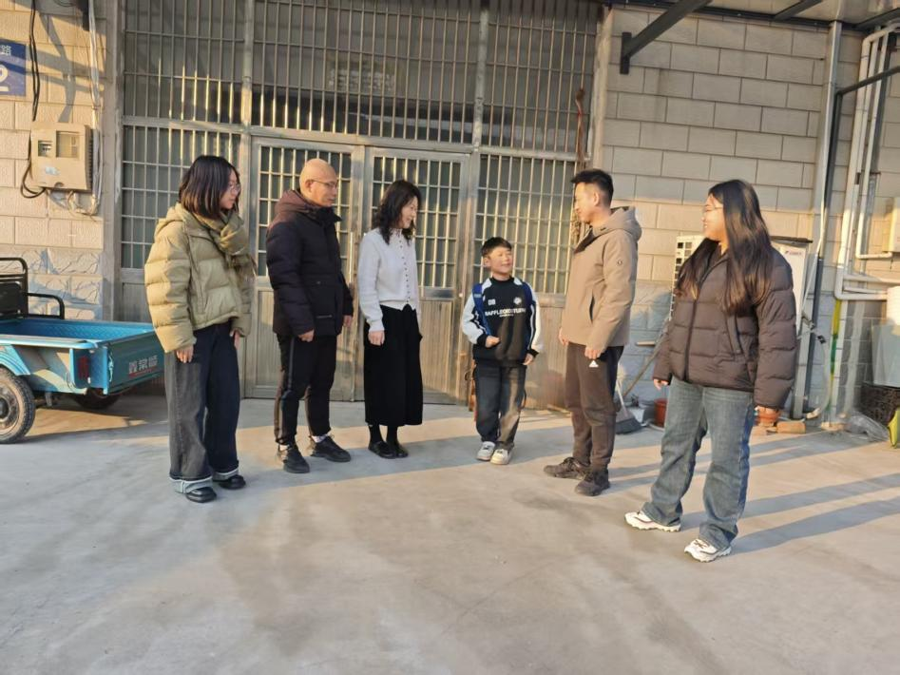

附件3
武进区庙桥小学教师“大家访”活动记录表
主题：让孩子们向阳开花
教师姓名 | 胡寅英 | 班级 |  | 三6 | 学生姓名 |  | 孙浩玥
家长姓名 | 梁云 |  | 同行教师 |  |  | 李天豪、曹小波
家访时间 | 2024.11.21 |  | 家访形式 |  |  | 面谈
家访起因 | 1.该生的作业本  2.近期表现纪录  3.班队手册
家访过程 | 1、与妈妈沟通该生在校表现，该生在学校特别文静，如实沟通；  2、了解该生在家的学习与生活状态，希望调节好孩子开学的状态。  3、评价该生近期表现，提出建议与期望；  4、提出期待，希望家长配合学校工作，共同陪伴孩子成长。5、鼓励孩子，争取成绩名列前茅。
情况分析 | 课堂上难以安静坐下来，总是动来动去，如玩文具、搞小动作、与同学交头接耳，不认真听讲，对老师的提醒置若罔闻。经常搞恶作剧，比如藏同学的文具、在同学背后贴纸条、突然吓唬同学等，以此来引起他人的注意，有时会影响班级纪律和同学关系。注意力持续时间短，做事情缺乏耐心和持久性，容易半途而废。
措施与成效 | 1、希望与老师保持沟通，增强家校联系；  2、希望老师严格要求孩子，家长会全力配合。
家访反思 | 此次家访，近距离走进孩子的生活环境，与家长进行面对面的交流。原来不了解的方面，这次家访下来都有了更清楚的了解。家访的家长也非常亲切，与我们老师沟通了很多。下学期在与孩子交流与相处中有了更多的方法。
活动掠影 | 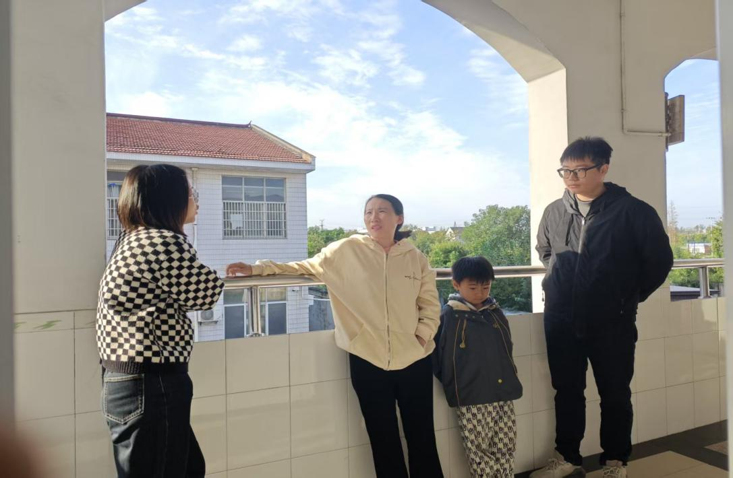
附件3
武进区庙桥小学教师“大家访”活动记录表
主题：让孩子们向阳开花
教师姓名 | 胡寅英 | 班级 |  | 三6 | 学生姓名 |  | 贾英贵
家长姓名 | 谢靖 |  | 同行教师 |  |  | 浦杰、曹小波
家访时间 | 2024.11.21 |  | 家访形式 |  |  | 面谈
家访起因 | - 该生的作业本  - 近期表现纪录  3、班队手册
家访过程 | 1、沟通该生在校表现；  2、了解该生在家的学习与生活状态；  3、评价该生近期表现，提出建议与期望；  4、提出期待，希望家长配合学校工作，共同陪伴孩子成长。  5、听取家长对该生在家里整体情况的概述。  6.听听孩子自己的新声和诉求，对孩子有更多全面的了解。
情况分析 | 孩子本身比较聪明，对知识的理解能力较强，一点就通，在课堂上偶尔能提出有创意的想法。但在完成作业时，总是追求速度，敷衍了事，字迹潦草，错误率较高，不认真检查。做事情容易分心，旁边有一点动静就会被吸引，不能集中精力完成任务，学习效率较低。缺乏耐心和细心，遇到稍微复杂的题目就容易放弃，不愿意深入思考。
措施与成效 | 1、希望与老师保持沟通，增强家校联系；  2、希望老师严格要求孩子，家长会全力配合。
家访反思 | 此次家访，近距离走进孩子的生活环境，与家长进行面对面的交流。一次家访下来，对这个孩子了解的更多了。下学期在与孩子交流与相处中有了更多的方法。
活动掠影 | 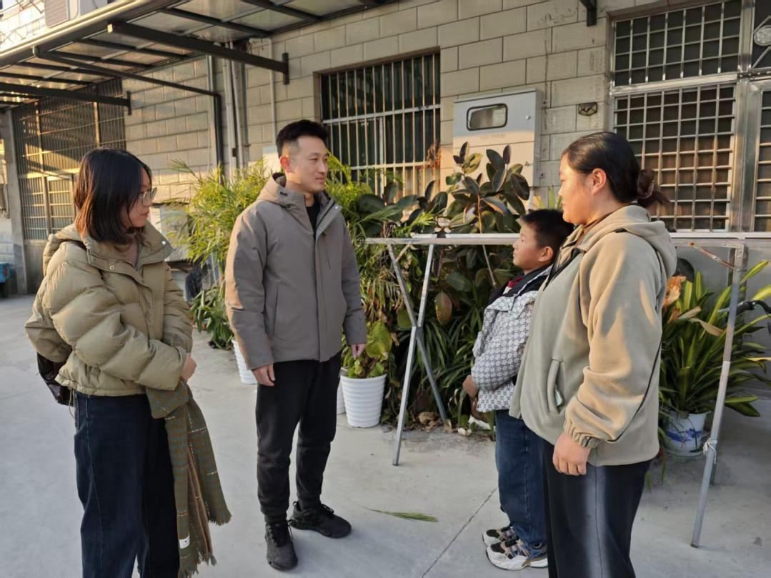
附件3
武进区庙桥小学教师“大家访”活动记录表
主题：让孩子们向阳开花
教师姓名 | 胡寅英 | 班级 |  | 三6 | 学生姓名 |  | 吕子墨
家长姓名 | 钱银花 |  | 同行教师 |  |  | 浦杰、曹小波
家访时间 | 2024.11.21 |  | 家访形式 |  |  | 面谈
家访起因 | - 该生的作业本  - 近期表现纪录  3、班队手册
家访过程 | 1、沟通该生在校表现；  2、了解该生在家的学习与生活状态；  3、评价该生近期表现，提出建议与期望；  4、提出期待，希望家长配合学校工作，共同陪伴孩子成长。  5、听取家长对该生在家里整体情况的概述。  6.听听孩子自己的新声和诉求，对孩子有更多全面的了解。
情况分析 | 该孩子在学业上成绩优异，各科均衡发展，不仅能轻松掌握课本知识，还能主动拓展学习内容。在课堂上，专注认真，积极举手回答问题，思维敏捷，能快速跟上老师的思路，甚至提出有深度的见解。
措施与成效 | 1、希望与老师保持沟通，增强家校联系；  2、希望老师严格要求孩子，家长会全力配合。  3、家长希望给孩子更多表现机会。
家访反思 | 此次家访，近距离走进孩子的生活环境，与家长进行面对面的交流。一次家访下来，对这个孩子了解的更多了。下学期在与孩子交流与相处中有了更多的方法。
活动掠影 | 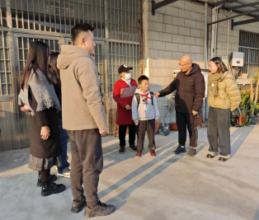
附件3
武进区庙桥小学教师“大家访”活动记录表
主题： 让孩子们向阳开花
教师姓名 | 胡寅英 | 班级 |  | 三6 | 学生姓名 |  | 刘杨千嗣
家长姓名 | 聂梦真 |  | 同行教师 |  |  | 浦杰、曹小波
家访时间 | 2024.11.21 |  | 家访形式 |  |  | 面谈
家访起因 | - 该生的作业本  - 近期表现纪录  3、班队手册
家访过程 | 1、沟通该生在校表现；  2、了解该生在家的学习与生活状态；  3、评价该生近期表现，提出建议与期望；  4、提出期待，希望家长配合学校工作，共同陪伴孩子成长。  5、听取家长对该生在家里整体情况的概述。  6.听听孩子自己的新声和诉求，对孩子有更多全面的了解。
情况分析 | 孩子非常聪明，思维活跃，对新鲜事物充满好奇心，在课堂上积极举手回答问题，反应速度快，能够提出独特的观点。积极参加班级的各项活动，表现出较强的参与意识和组织能力。但在完成作业时速度非常慢，即使是简单的作业也需要花费很长时间，容易分心，做一会儿就玩一会儿。情绪比较脆弱，遇到一点困难或批评就容易哭鼻子，抗压能力较差。
措施与成效 | 1、希望与老师保持沟通，增强家校联系；  2、希望老师严格要求孩子，家长会全力配合。  3、家长希望给孩子更多表现机会。
家访反思 | 此次家访，近距离走进孩子的生活环境，与家长进行面对面的交流。一次家访下来，对这个孩子了解的更多了。下学期在与孩子交流与相处中有了更多的方法。
活动掠影 | 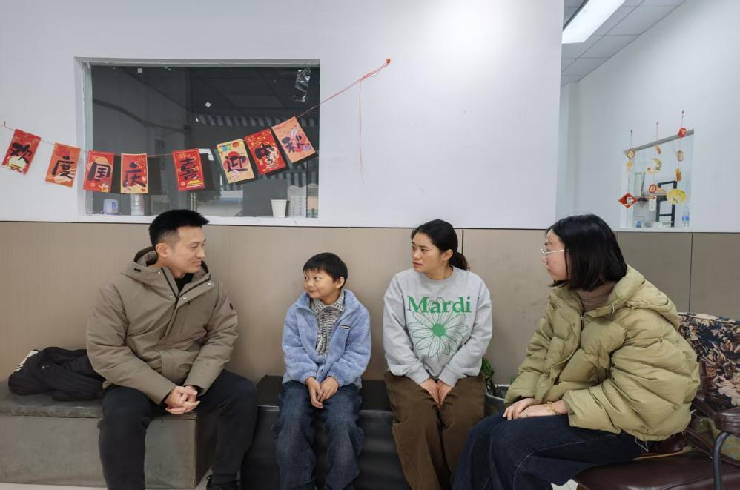

附件4
常州市教育系统教师“大家访”活动案例
主题：让孩子们向阳开花
家访起因 | 记得刚接手这个新班级时，一个身材瘦弱、眼神闪烁的小丫头走进了我的视线。初次见面，我就对这个孩子留下了深刻的印象。在后来的接触中，我发现她特别内向，几乎不与老师交流，眼神中充满了胆怯。在后期的工作开展中，我也注意到她的妈妈只在群里偶尔回复信息，对于老师要求的工作也存在一定的时空差，无法时时进行很好的对接。面对这样的家庭情况，我一直想通过一次家访，探寻其中的奥秘。
家访经过 | 他的爸爸妈妈非常热情地接待了我们，而他则躲在爸爸妈妈的身后，不断地拨弄着自己的手指，显得有些紧张。  刚走进他的家，发现他的家里非常干净、整洁，打扫得一尘不染，物品摆放也很整齐，让人走进去就很舒心。右边客厅里摆放着一整套红木家具，给人一种庄严、肃穆的感觉。当我们提出要去他的房间看一看时，他虽然有些扭捏，但还是带我们参观了他的房间，房间里的布置也很温馨、整齐，并没有什么异样。但是，他床上的枕头引起了我的注意。我发现他窄窄的单人床上竟然有两个枕头，于是好奇地问了问床上为什么会有两个枕头呀？是不是平时还有其他人和你一起睡觉？他刚开始回答没有，是自己单独睡的，那个枕头是出于习惯，每天晚上一定要抱着枕头才能够入睡。不过，在后来的交谈中，他的父母无意间透露了，周末时，他的妈妈有时还会陪他一起睡觉。  【这时候，我在想，他在学校里有事就要找妈妈的做法可能就和妈妈现在还陪他睡觉有关。】  参观完房间后，我们就到客厅继续聊天，我们让他来进行座位的分配，组织大家坐下。一开始，他有点不知所措，不断地拨动手指，嘴里发出“嗯……额……”的声音，眼睛还时不时瞟向他的爸爸，看看爸爸的眼色。一边小心翼翼地问爸爸：“可以吗？”爸爸貌似同意，平淡地说：“那你就分呗。”开始，他让我们坐在餐桌边，爸爸咳嗽了一声，用手指了指客厅，于是，他赶忙改口，让我们到客厅的红木沙发上坐。他先让爸爸妈妈入座，但爸爸却站在一边，迟迟不入座，并且用眼神示意他应该先安排客人入座，他才赶紧安排刘博士和我入座。在指定座位时，爸爸还一直在一旁咳嗽，直到他点对了位置，咳嗽声才消失。  【看着这样的场景，我不由地想他平时在家可以真正自己做主的机会一定也很少，父亲这种严苛、挑剔的态度也是造成他怯弱的原因。】  当我们让他的父母来聊聊对孩子的看法时，他的爸爸第一句话就是总体还行，就是吃得不多，长得太瘦，害怕孩子不长个。当我们继续追问还有其他看法吗？的时候，他的爸爸却保持沉默，想了很久都没有能回答得上来。  我们又问了孩子他对于爸爸妈妈的看法，在讲到自己的妈妈时，他神采飞扬、滔滔不绝，而讲到自己的爸爸时，他却欲言又止，不停地看向自己的父亲。在交谈中，妈妈不停地帮他接话，在随后的谈话中，我们还了解到爸爸因为工作的关系长期不在家，他的生活起居主要由妈妈负责，又因为是“老来得子”，所以妈妈很宝贝他，在家也从不做家务。
情况分析 | 首先，家里昏暗，地方窄小，整个家庭状态属于一种无序的状态。这也是这个孩子性格陋习产生的原因。  其次，妈妈在与孩子交流的时候，孩子不进行过多的应答，看出孩子对妈妈还是有一定的畏惧的。  第三，在谈话过程中，刚开始孩子一直缩在旁边，缩在角落里。看她自信心不足，自我评价过低，从而导致安全感不足。  第四，在学习方面遇到问题，爸爸妈妈给予的帮助不够，自己又不善于与老师进行沟通，导致孩子在学习方面存在一定的问题。  第四，孩子与老师不愿意沟通，还是在家里平时没有营造好沟通的氛围。孩子不乐于沟通，找不到沟通的方法。
措施与成效 | 了解了情况后，我们给孩子的家长提出了几个建议：  一是给孩子独立的房间，让孩子睡在自己的房间里，慢慢使孩子有自我长大慢慢独立的意识。  二是爸爸妈妈都要担好监护人的责任，不断学习新的育儿理念，遇到问题之后可以与老师沟通找到更加合适的方式方法。  三是家里井井有条，看出爸爸妈妈虽然比较忙，还是比较注意干净环境的打造的。可以训练孩子做一些力所能及的事情。比如：整理客厅里的物品，扫地，洗碗等，让孩子在劳动中塑造品行。在这一次的沟通之后，拉近了我与孩子心与心的距离。只要在教室里我与她有眼神上的交流的时候，她都能温暖的回一个眼神给我。不再像以前一样喜欢躲躲闪闪。问她事情之后也愿意与我简单的交流，不再像以前一样一直需要等她，等她，再等她。这是一种山不过来，我愿意过去的豁然开朗。  等到三年级的时候我将持续关注她，经常与她谈谈心，教室里合适的小任务也交给她做。让她与班里的小伙伴更多的融合在一起。还会帮她在学校办一场生日庆祝会，让孩子们给她唱生日歌，切蛋糕，让她真正感受到班集体给与她的温暖。鼓励她在语文故事大会上讲故事，让她难开口的习惯慢慢能够改掉。班队课上创造机会让她来展示自己的绘画作品，从而提高她的自信心。  通过后期与家长的交流，了解到孩子的性格方面有了大的改善。在小区里即使碰到不熟悉的爷爷奶奶也能主动与他们打招呼，说话。孩子的动手能力也提高了不少，家里的事情慢慢也能自己做一点了。
家访反思 | 在这次家访中，我深刻感受到了家庭环境对孩子成长的影响。正如古人所说：“近朱者赤，近墨者黑。”小王的家里虽然略显凌乱，但可以看出父母对他的关爱和期望。通过与小王的妈妈交流，我发现孩子在家中的表现与在学校有所不同，这让我意识到作为老师需要更加关注学生在家庭中的情况，以便更好地理解他们的行为和需求。  我也注意到了小王对妈妈的畏惧感，这可能是由于家长在教育方式上过于严厉或者缺乏耐心所导致的。因此，我建议家长在教育孩子时多一些鼓励和支持，少一些批评和指责。同时，我也提醒家长要给孩子一个独立的空间，让他们有自己的房间，这有助于培养孩子的独立性和自信心。  此外，我还发现小王在学习上遇到了一些困难，这可能与家长的工作繁忙有关。因此，我建议家长在工作之余多花些时间陪伴孩子，了解他们的学习情况，及时给予帮助和指导。同时，我也表示愿意在学校为小王提供更多的学习资源和支持。  通过这次家访，我更加深入地了解了小王的家庭背景和成长环境，也更加明确了自己在教育教学中的责任和使命。正如孔子所说：“知之者不如好之者，好之者不如乐之者。”我相信只要我们共同努力，一定能够帮助小王克服困难，实现自己的梦想。  在未来的日子里，我会继续关注小王的成长。我会在课堂上给他安排一些小任务，让他有更多的机会展示自己。同时，我也会鼓励他参加学校的活动，比如讲故事比赛或绘画展览，以提高他的自信心。我相信，随着时间的推移，小王的性格会有很大的改善。
作者：庙桥小学 胡寅英

